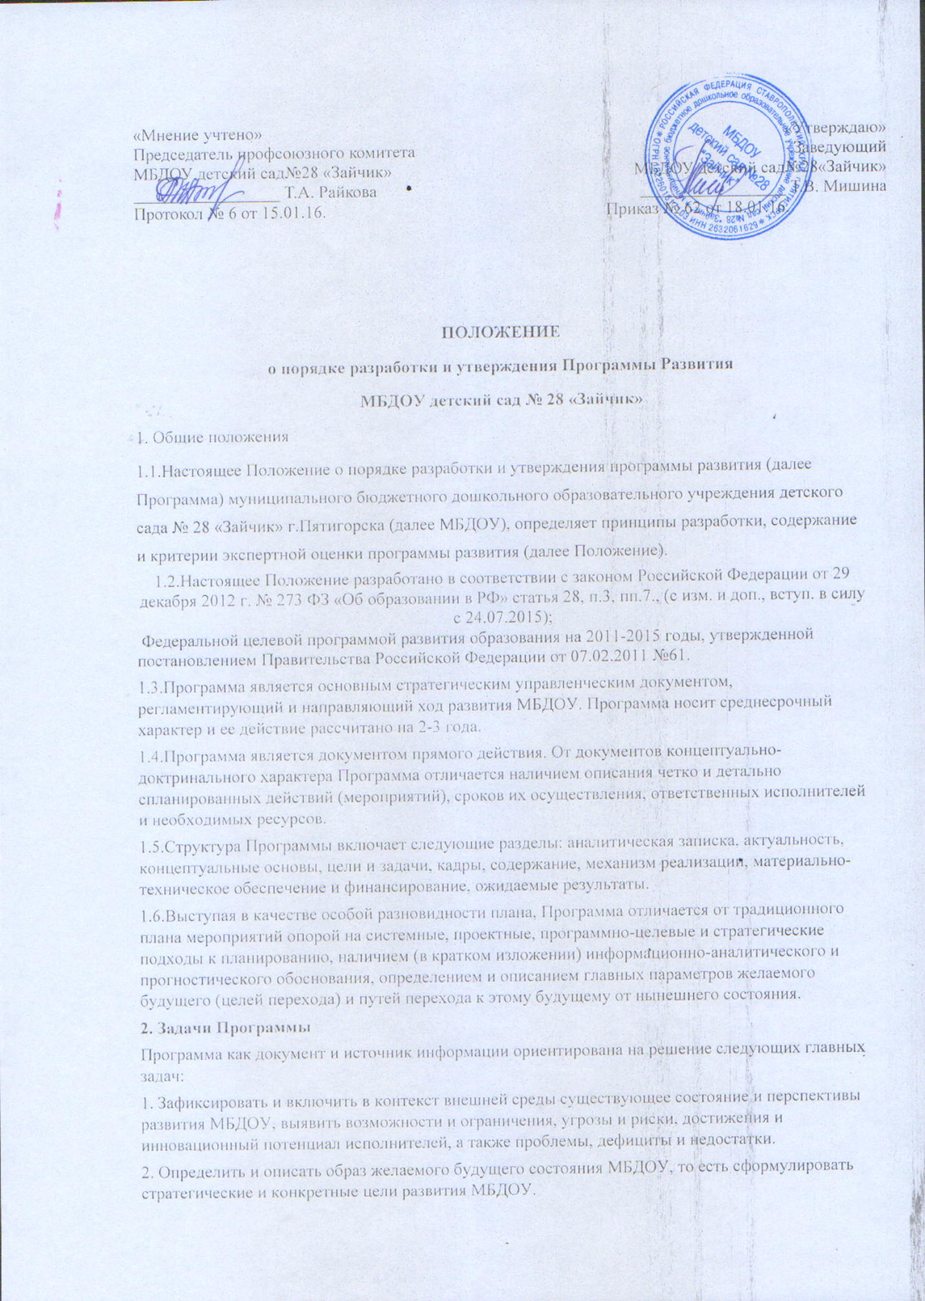

«Мнение учтено»  Председатель профсоюзного комитета  МБДОУ детский сад№28 «Зайчик»  _________________ Т.А. Райкова  Протокол № 6 от 15.01.16. | «Утверждаю»  Заведующий  МБДОУ детский сад№28«Зайчик»  _________________ Т.В. Мишина  Приказ № 62 от 18.01.16.

ПОЛОЖЕНИЕ
о порядке разработки и утверждения Программы Развития
МБДОУ детский сад № 28 «Зайчик»
1. Общие положения
1.1.Настоящее Положение о порядке разработки и утверждения программы развития (далее Программа) муниципального бюджетного дошкольного образовательного учреждения детского сада № 28 «Зайчик» г.Пятигорска (далее МБДОУ), определяет принципы разработки, содержание и критерии экспертной оценки программы развития (далее Положение).
1.2.Настоящее Положение разработано в соответствии с законом Российской Федерации от 29 декабря 2012 г. № 273 ФЗ «Об образовании в РФ» статья 28, п.3, пп.7., (с изм. и доп., вступ. в силу с 24.07.2015);
Федеральной целевой программой развития образования на 2011-2015 годы, утвержденной постановлением Правительства Российской Федерации от 07.02.2011 №61.
1.3.Программа является основным стратегическим управленческим документом, регламентирующий и направляющий ход развития МБДОУ. Программа носит среднесрочный характер и ее действие рассчитано на 2-3 года.
1.4.Программа является документом прямого действия. От документов концептуально-доктринального характера Программа отличается наличием описания четко и детально спланированных действий (мероприятий), сроков их осуществления, ответственных исполнителей и необходимых ресурсов.
1.5.Структура Программы включает следующие разделы: аналитическая записка, актуальность, концептуальные основы, цели и задачи, кадры, содержание, механизм реализации, материально-техническое обеспечение и финансирование, ожидаемые результаты.
1.6.Выступая в качестве особой разновидности плана, Программа отличается от традиционного плана мероприятий опорой на системные, проектные, программно-целевые и стратегические подходы к планированию, наличием (в кратком изложении) информационно-аналитического и прогностического обоснования, определением и описанием главных параметров желаемого будущего (целей перехода) и путей перехода к этому будущему от нынешнего состояния.
2. Задачи Программы
Программа как документ и источник информации ориентирована на решение следующих главных задач:
1. Зафиксировать и включить в контекст внешней среды существующее состояние и перспективы развития МБДОУ, выявить возможности и ограничения, угрозы и риски, достижения и инновационный потенциал исполнителей, а также проблемы, дефициты и недостатки.
2. Определить и описать образ желаемого будущего состояния МБДОУ, то есть сформулировать стратегические и конкретные цели развития МБДОУ.
3. Определить и описать стратегию и конкретный план действий, обеспечивающих достижение спланированных желаемых результатов и достижение целей.
3. Функции Программы
3.1.Программа выполняет следующие функции:
1) нормативную, то есть является документом, обязательным для выполнения в полном объеме;
2) целеполагания, то есть определяет ценности и цели, ради достижения которых она введена в МБДОУ;
3) определения перспектив развития МБДОУ;
4) процессуальную, то есть определяет логическую последовательность мероприятий по развитию МБДОУ, организационные формы и методы, средства и условия процесса развития МБДОУ;
5) оценочную, то есть выявляет качественные изменения в образовательной деятельности посредством контроля и мониторинга хода и результатов реализации Программы.
4. Права образовательной организации
4.1. В соответствии со статьей 28, п.3, пп.7 Закона РФ «Об образовании в РФ» МБДОУ разрабатывает и утверждает по согласованию с учредителем Программу развития.
5. Ответственность образовательной организации
5.1. В соответствии с Законом РФ «Об образовании в РФ» МБДОУ несет ответственность в установленном законодательством Российской Федерации порядке за невыполнение или ненадлежащее выполнение функций, отнесенных к ее компетенции, за реализацию не в полном объеме образовательных программ в соответствии с учебным планом, качество образования своих выпускников, а также за жизнь и здоровье воспитанников, работников МБДОУ. За нарушение или незаконное ограничение права на образование и предусмотренных законодательством об образовании прав и свобод воспитанников, родителей (законных представителей) несовершеннолетних воспитанников, нарушение требований к организации и осуществлению образовательной деятельности в МБДОУ и его должностные лица несут административную ответственность в соответствии с Кодексом Российской Федерации об административных правонарушениях.
6. Организация деятельности
6.1. Подготовка к разработке Программы:
6.1.1. информирование коллектива МБДОУ о целях разработки Программы, обоснование необходимости и значимости принятого решения, предварительное разъяснение сути задач, решаемых с помощью данного документа;
6.1.2. предварительное обсуждение на коллективных собраниях организационной структуры управления проектом по разработке Программы, распределение ролей и функциональных обязанностей, выявление потенциальных участников проектной команды, подготовка предложений;
6.1.3. утверждение на очередном собрании коллектива МБДОУ предложений по созданию организационной структуры управления проектом, составу проектной команды, распределению ролей и функциональных обязанностей.
6.2.Подготовка необходимых условий и ресурсов для работы:
- издание внутреннего распоряжения об утверждении организационной структуры управления проектом, состава проектной команды, распределении ролей и функциональных обязанностей;
- повышение квалификации членов рабочей группы по направлениям:
- «Стратегическое развитие ДОО», «Разработка и внедрение программы развития ДОО», «Разработка и внедрение системы оценки качества менеджмента в ДОО».
6.3. Промежуточный контроль за ходом реализации Программы проводится на протяжении всего периода ее действия в зависимости от сроков выполнения каждого мероприятия (еженедельно, ежемесячно, ежеквартально). В конце каждого года подводятся итоги, анализ степени достижения промежуточных задач, успехи и неудачи, их причины. В случае необходимости может быть пересмотрена стратегия и тактика развития ДОО, внесены коррективы в план реализации стратегии.
7. Структура Программы
Структура Программы:
1. Введение.
2.Информационно-аналитическая справка о состоянии и перспективах развития МБДОУ.
3. Цели и задачи Программы и общая стратегия их реализации в МБДОУ.
4.Описание ожидаемых результатов реализации Программы и целевые индикаторы - измеряемые количественные показатели решения поставленных задач и хода реализации Программы по годам
5.Конкретный план и план-график программных мер, действий, мероприятий, обеспечивающих развитие МБДОУ.
6. Приложения к Программе.
7. Порядок утверждения Программы.
Программа обсуждается на заседании педагогического совета МБДОУ, согласуется с органом управления образованием и утверждается руководителем МБДОУ.
8. Критерии экспертной оценки Программы
Для экспертной оценки Программы используются следующие критерии:
1. Актуальность (нацеленность на решение ключевых проблем развития образовательной организации).
2. Прогностичность (ориентация на удовлетворение «завтрашнего» социального заказа на образование и управление МБДОУ и учет изменений социальной ситуации).
3. Эффективность (нацеленность на максимально возможные результаты при рациональном использовании имеющихся ресурсов).
4. Реалистичность (соответствие требуемых и имеющихся материально- технических и временных ресурсов (в том числе - возникающих в процессе выполнения Программы) возможностям).
5. Полнота и целостность Программы, наличие системного образа МБДОУ и образовательной деятельности, отображением в комплексе всех направлений развития.
6. Проработанность (подробная и детальная проработка всех шагов деятельности по Программе).
7. Управляемость (разработанный механизм управленческого сопровождения реализации Программы).
8. Контролируемость (наличие максимально возможного набора индикативных показателей).
9. Социальная открытость (наличие механизмов информирования участников работы и социальных партнеров).
10. Культура оформления Программы (единство содержания и внешней формы Программы, использование современных технических средств).
9. Делопроизводство
9.1 Бумажный вариант Программы должен храниться в кабинете руководителя МБДОУ (1 экз)
9.2 Электронный вариант (аналог) Программы хранится в электронной базе данных на сервере МБДОУ.

